МУНИЦИПАЛЬНОЕ БЮДЖЕТНОЕ ДОШКОЛЬНОЕ ОБРАЗОВАТЕЛЬНОЕ УЧРЕЖДЕНИЕ «ДЕТСКИЙ САД ОБЩЕРАЗВИВАЮЩЕГО ВИДА №49 «УЛЫБКА»
________________________________города Рубцовска________________________________
658210, г.Рубцовск, пер.Алейский, 33
Тел.(38557) 5-49-19
e-mail: Ul49bka1981@yandex.ru

Отчет
Тема: «Дает нам силы всегда, витаминная еда»
2020-2021 учебный год
подготовительная к школе группа

г. Рубцовск
В ходе проекта дети с интересом слушали сказки, занимались творчеством, играли, принимали активное участие в беседах.
Дети закрепляли знания о витаминах с помощью дидактических, подвижных и сюжетно-ролевых игр.
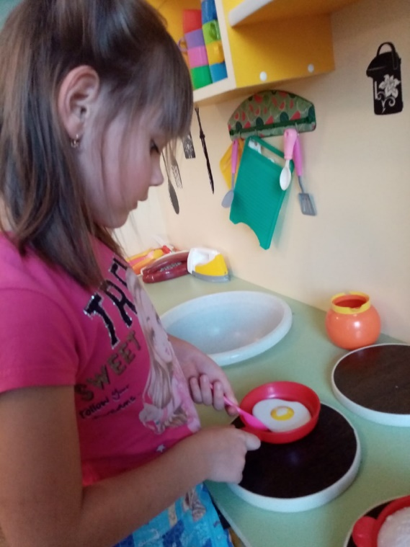
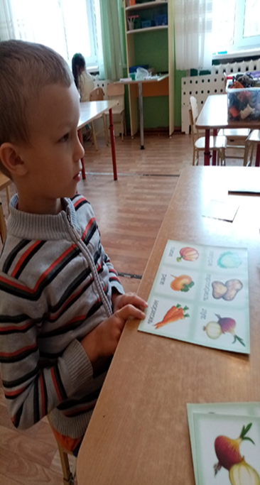
Родители активно включались в работу. С удовольствие выполняли домашние задания. С помощью родителей удалось собрать рецепты для кулинарной книги и различные вырезки из журналов.
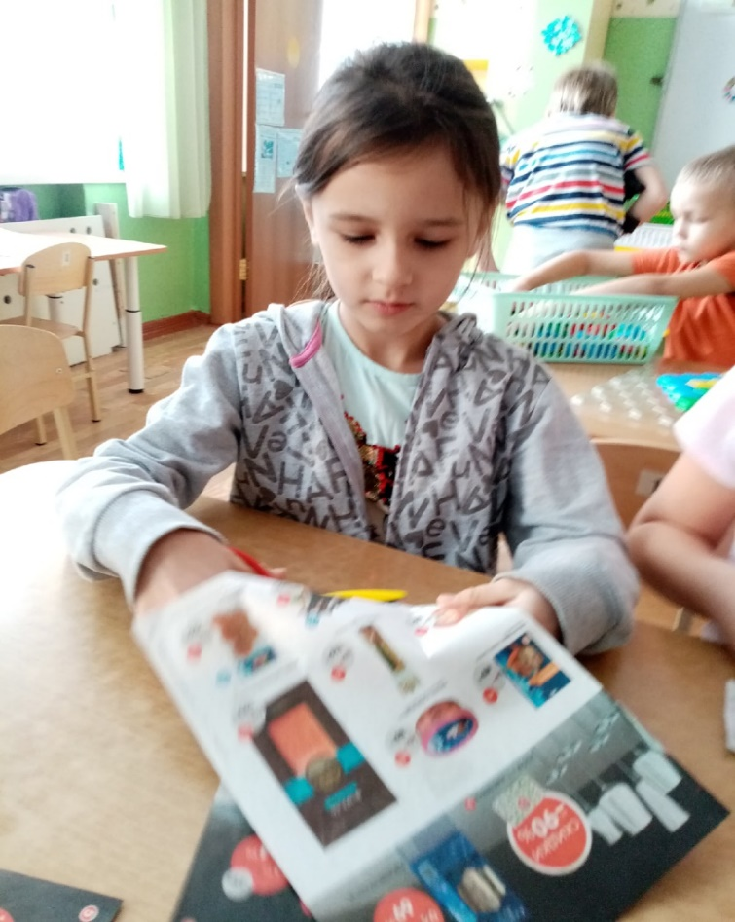
Кулинарная книга была проиллюстрирована детьми. Воспитанники активно включались в беседы, договаривались в ходе работы над книгой.
Также закреплялись знания о витаминах в продуктивных видах деятельности.
Воспитанники с удовольствием рисовали полезные продукты красками, лепили из пластилина. Составляли рассказы о полезной и вредной пище.
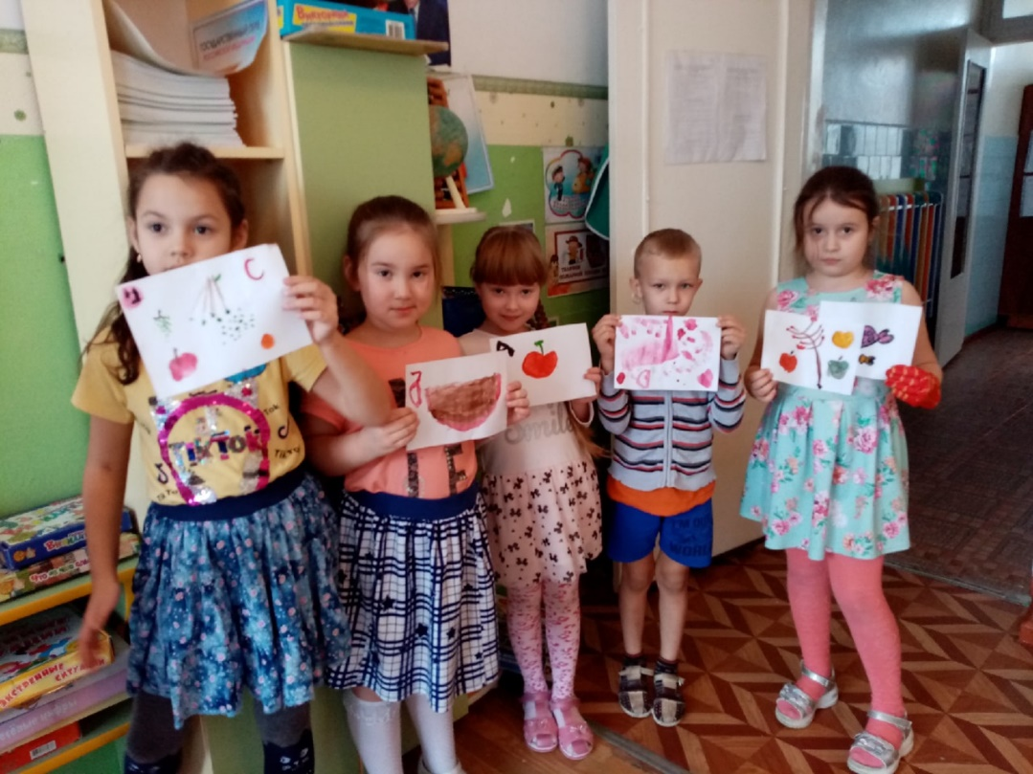
В ходе экспериментальной деятельности дети узнали о свойствах многих продуктов.
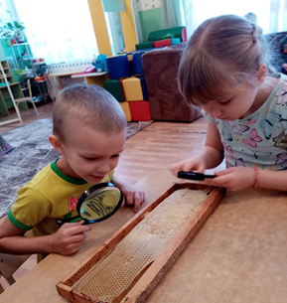
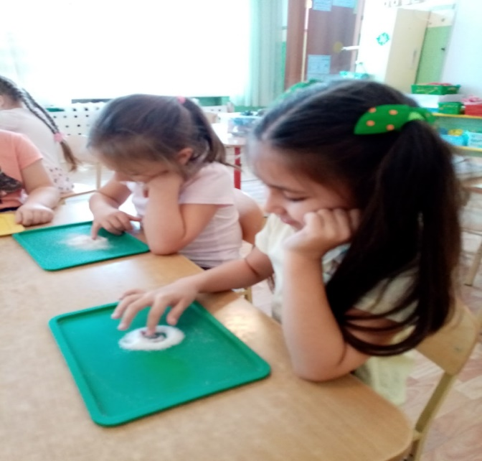
Понаблюдали за строение сот, в ходе наблюдения выяснили что мед кристаллизуется, он имеет вкус, запах, цвет.
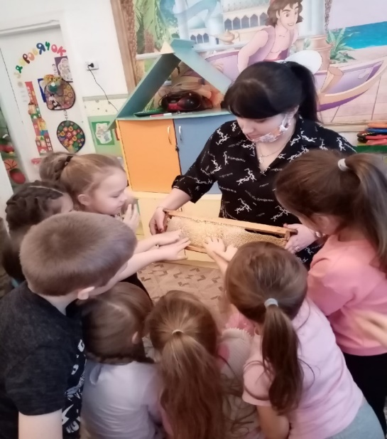

По окончанию проекта, дети сделали выводы о том, что:
- Витамины - это вещества, необходимые для нашего здоровья.
- Существует огромное количество витаминов.
- Каждый витамин выполняет определенную функцию в нашем организме.
Цели и задачи были реализованы.

